时间与运动
3.1 轨迹
定义：一条路径只是一个空间结构——空间中从初始位姿过渡到最终位姿的一个图形。轨迹是 具有特定时间属性的一条路径。例如，从 A 到 B 是路径，但如果规定了10秒的时间或2 ms- ¹ 的速度，则变成从A 到 B 的轨迹。
重要特征：是要平滑——位置和姿态随时间流畅地变化。
3.1.1 平滑一维轨迹
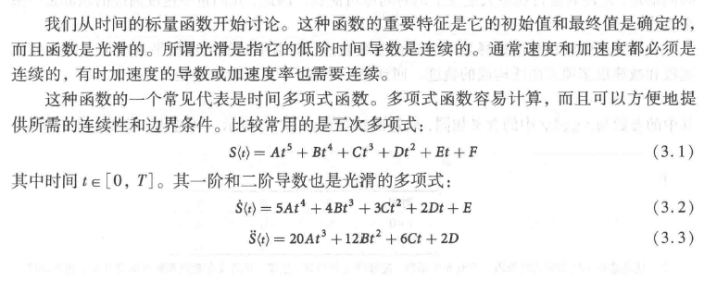
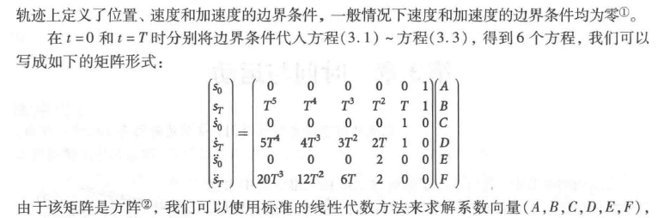
一个真正的机器人关节都有一个额定的最大速度，而且为了使关节运动时间最短，应使其运行在最大速度上的时间尽可能长。因此我们希望速度曲线的顶部是一条直线。
混合曲线轨迹：延长最大速度运行时间，使得速度曲线顶部为一平直线，两侧为加减速段。
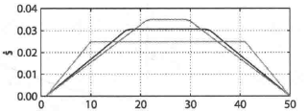
3.1.2 多维的情况
大多数实用的机器人都有一个以上的运动轴或自由度。我们将其用向量形式表示为X∈ R^{M},M代表自由度的数目。轮式移动机器人由它的位置(x, y)或位姿(x,y,θ)来描述，而关节臂式机器人的末端工具则有位置(x,y,z)，姿态(θ_{r},θ_{p} ,θ_{y})，或位姿(x, y, z, θ_{r},θ_{p} ,θ_{y})。因此我们需要从初始位姿向量到最终位姿向量的多维平滑运动。
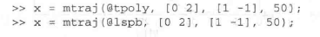
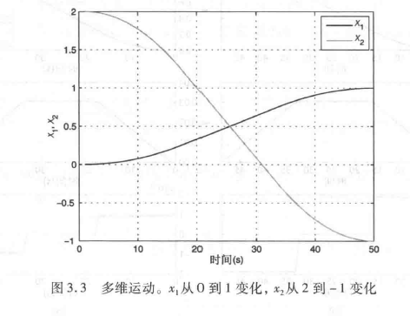
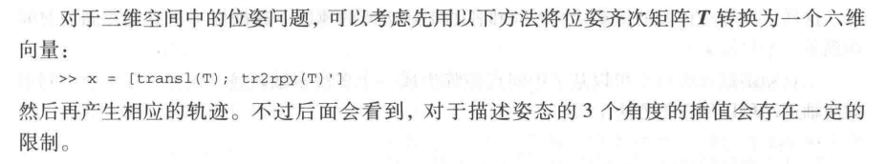
3.1.3 多段轨迹
机器人应用中经常需要机器人平滑地沿一条路径运动，并不停顿地经过一个或多个中间节点。为了实现速度连续，舍弃中间点位置，采用直线和曲线拟合：
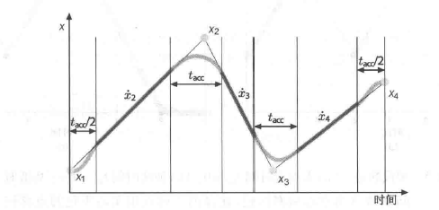
3.1.4 三维空间姿态插值

线性插值法：

3.2 时变坐标系

3.2.1 旋转坐标系
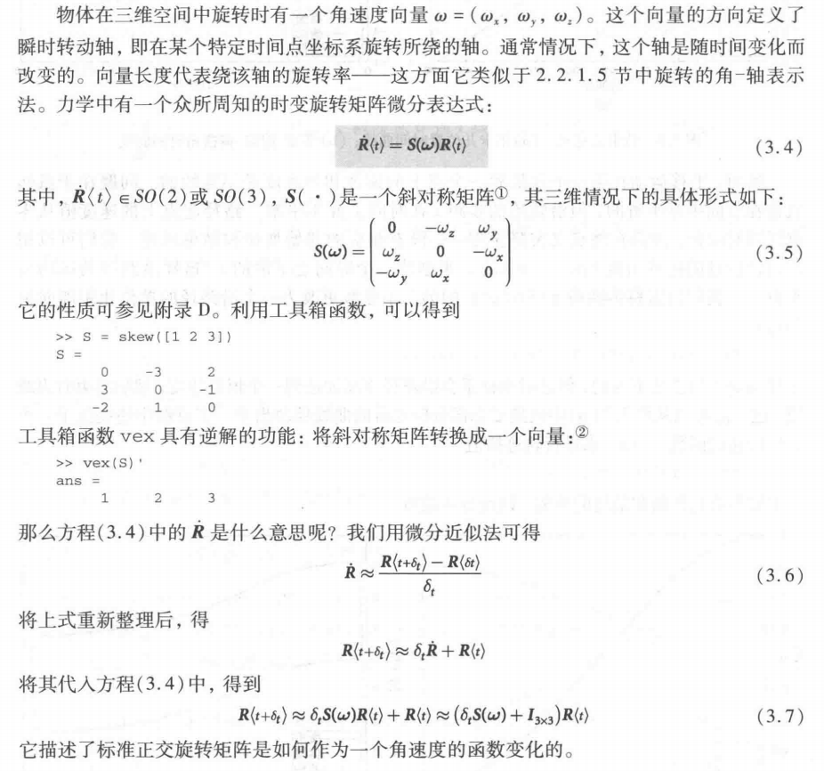
3.2.2 增量运动
现在考虑一个坐标系经微小旋转从R₀ 变到R₁ 。 这时可以将方程(3.7)写为
R₁=(6,S(w)+I₃x₃)R₀
将上式重新整理后，得
6,S(w)=R₁RJ-I₃x₃
再对其两侧均使用运算符 vex,即 求S(·)的逆，得到
6=vex(R₁R{-Ix₃) (3.8) 其中，δg=δ,w 是一个三维向量，单位是角度，它表示一个绕世界坐标系的x 、y和z 三轴的无穷小转动。

3.2.3 惯性导航系统
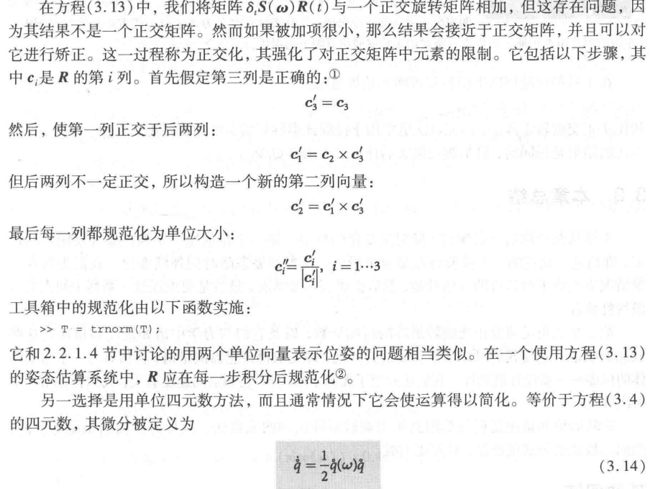
3.3 本章总结
本章从两个视角分别探讨了随时间变化的位姿。第一个是创建一系列机器人要跟从的位 姿，即轨迹。轨迹的一个重要特点是要平滑——位置和姿态随时间连续变化。我们先从在一 维情况下生成平滑轨迹的方法开始，然后扩展到多维情况，最后是要求经过一系列中间点的分 段线性轨迹。
第二个视角是研究正交旋转矩阵的时间导数，以及它们与力学中诸如速度和角速度这些 概念的联系。这使我们可以求解位姿的逆问题，即先取得传感器测量值，再估算出一个移动物 体的位姿——惯性导航原理。我们还介绍了无穷小运动δ,它和空间速度有关，我们将在第8章 再次涉及。
旋转插值和角速度积分都用到正交旋转矩阵法和四元数法。两种方法的结果是等价的， 但四元数法的公式更简洁、计算更有效。

